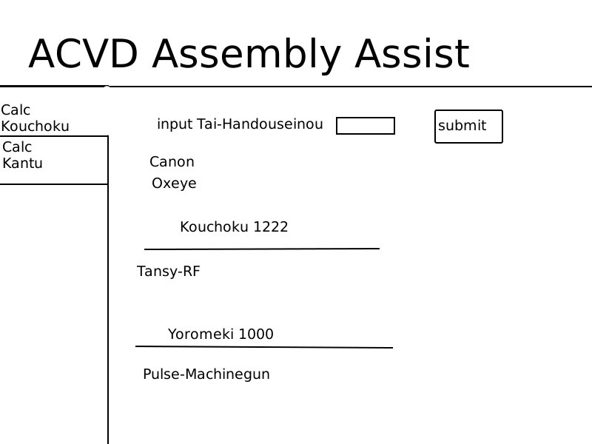
ユースケース名：硬直境界値を計算する

事前条件：ユーザーが硬直境界値計算ページを表示していること

基本コース：
1.ユーザーは対反動性能をフォームに入力し、submitを押下する。
2.システムは硬直境界値、よろめき境界値、テンプレ武器を表示する。

例外コース：
・半角数字以外が入力された時
システムは「半角数字を入力してください」と表示する。

